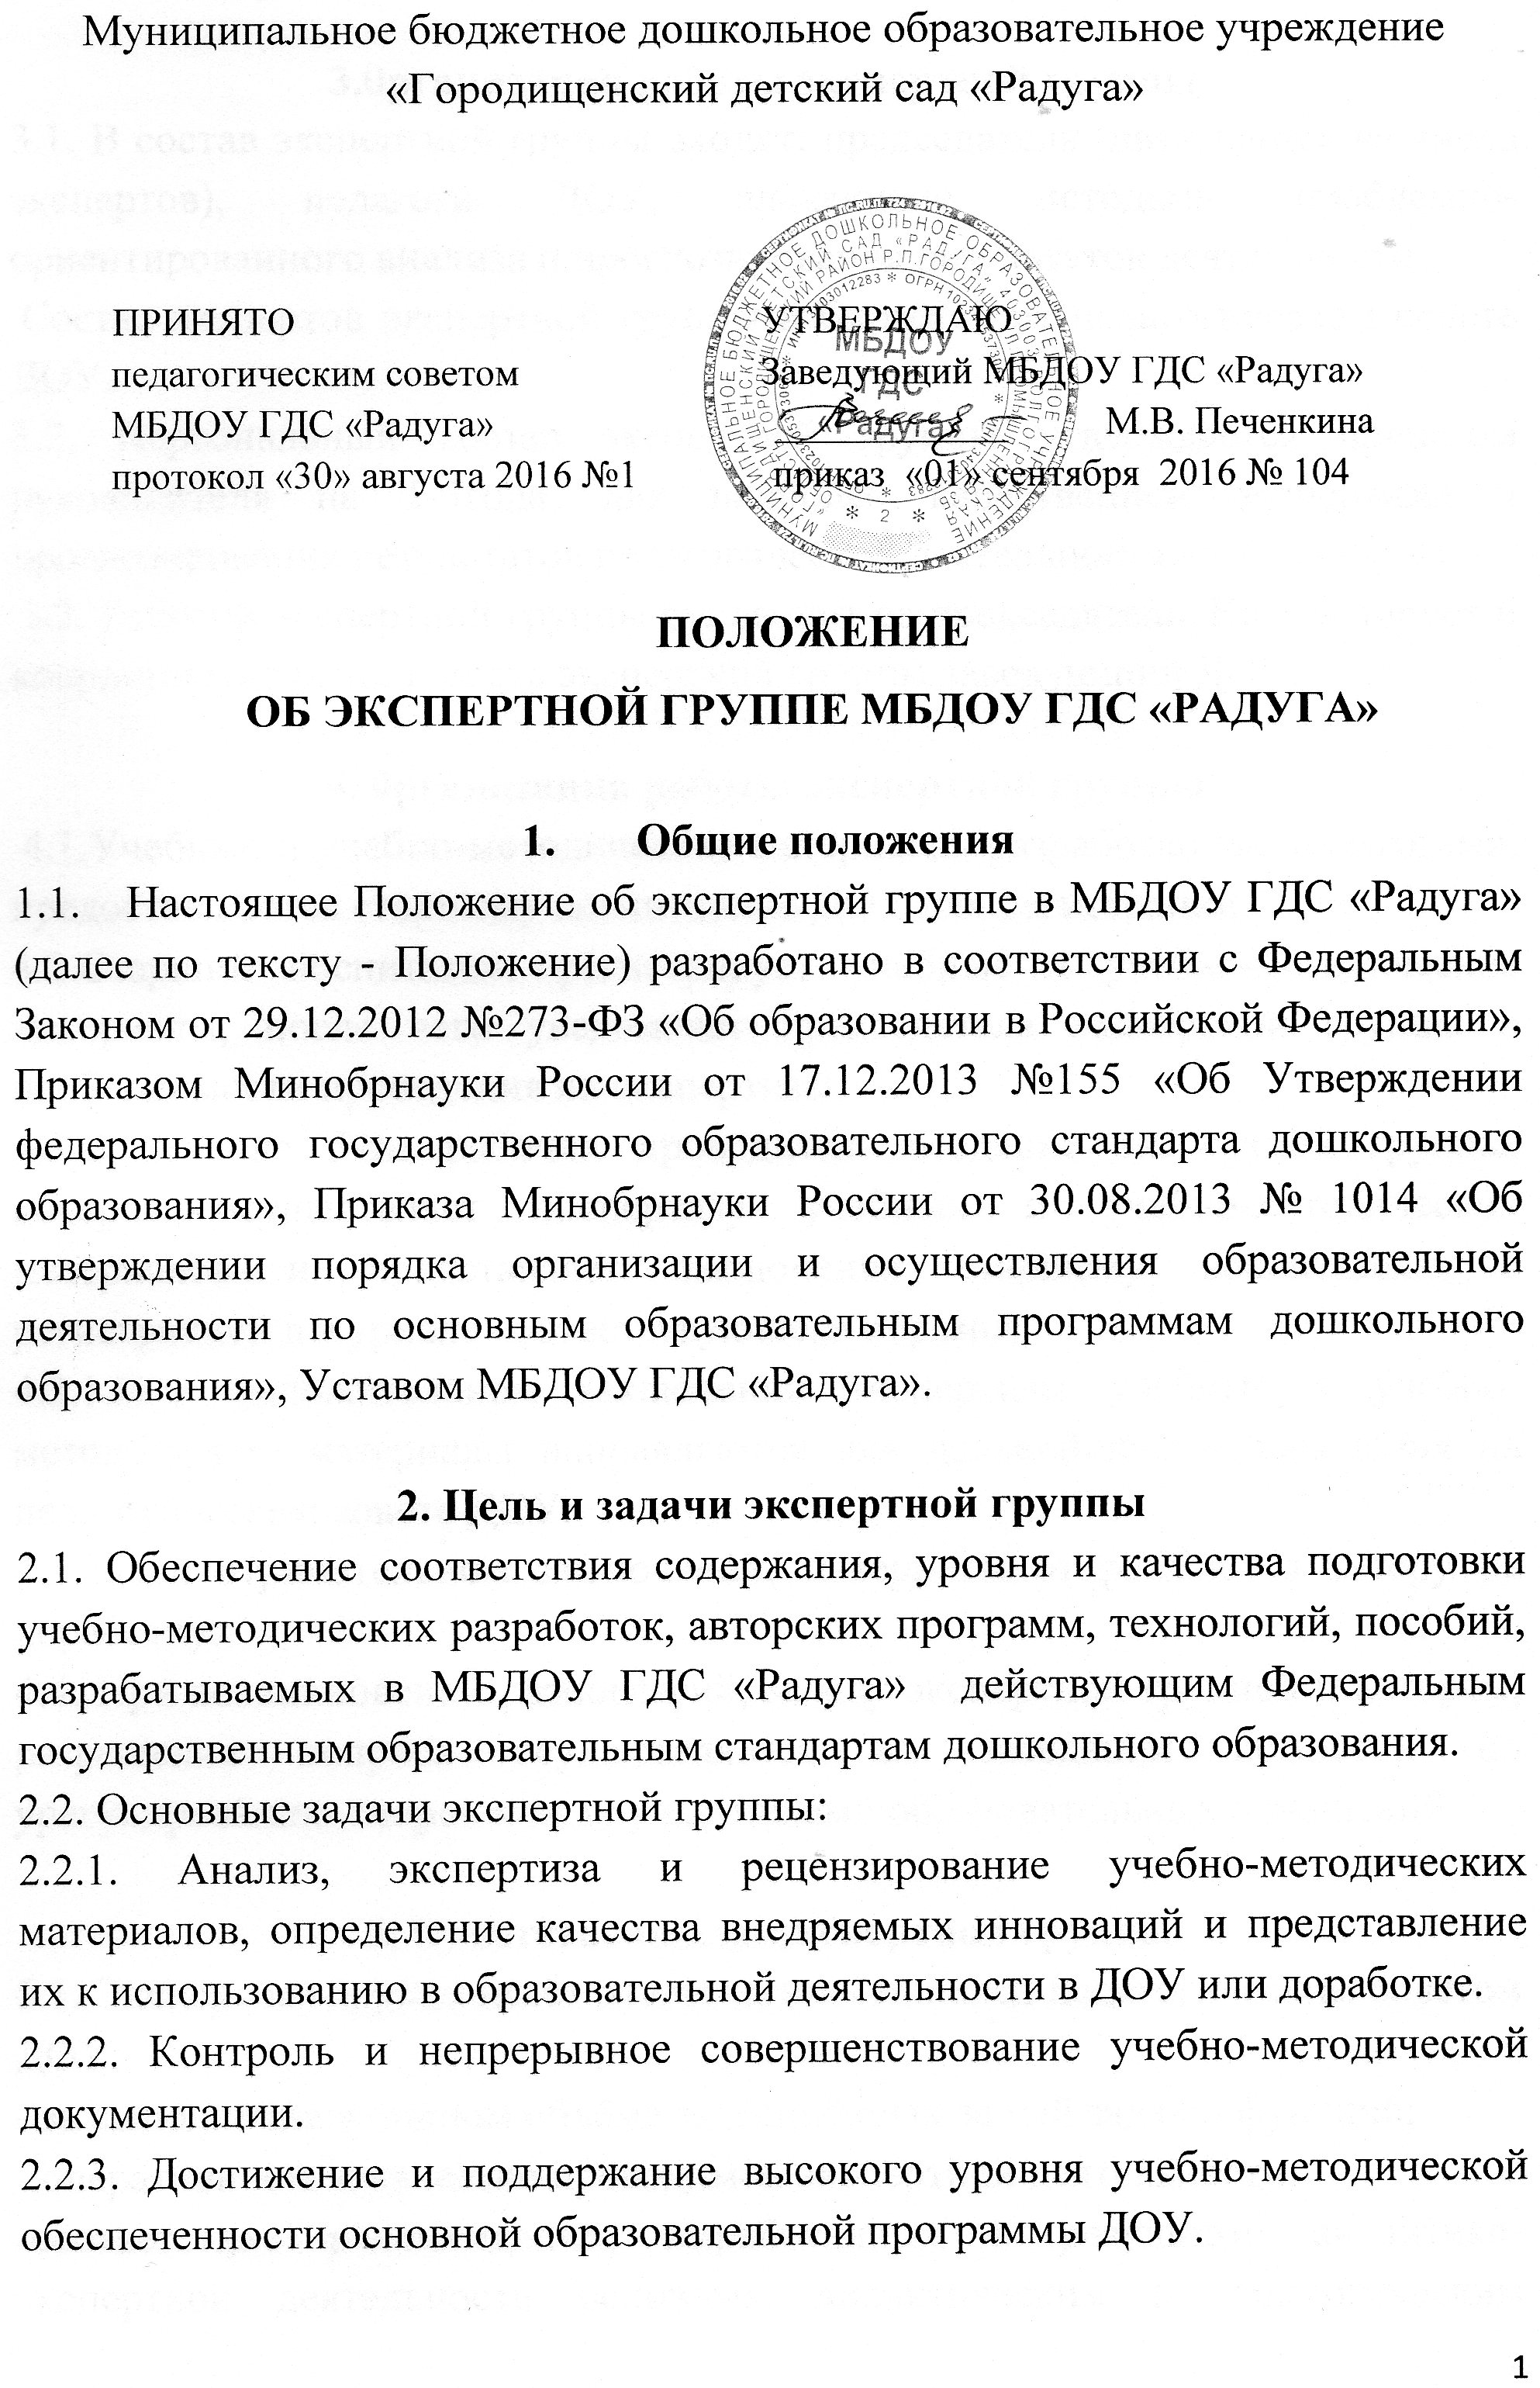

1. **Общие положения**
   1. Настоящее Положение об экспертной группе в МБДОУ ГДС «Радуга» (далее по тексту - Положение) разработано в соответствии с Федеральным Законом от 29.12.2012 №273-ФЗ «Об образовании в Российской Федерации», Приказом Минобрнауки России от 17.12.2013 №155 «Об Утверждении федерального государственного образовательного стандарта дошкольного образования», Приказа Минобрнауки России от 30.08.2013 № 1014 «Об утверждении порядка организации и осуществления образовательной деятельности по основным образовательным программам дошкольного образования», Уставом МБДОУ ГДС «Радуга».

**2. Цель и задачи экспертной группы**

2.1. Обеспечение соответствия содержания, уровня и качества подготовки учебно­-методических разработок, авторских программ, технологий, пособий, разрабатываемых в МБДОУ ГДС «Радуга» действующим Федеральным государственным образовательным стандартам дошкольного образования.

2.2. Основные задачи экспертной группы:

2.2.1. Анализ, экспертиза и рецензирование учебно-методических материалов, определение качества внедряемых инноваций и представление их к использованию в образовательной деятельности в ДОУ или доработке.

2.2.2. Контроль и непрерывное совершенствование учебно-методической документации.

2.2.3. Достижение и поддержание высокого уровня учебно-методической обеспеченности основной образовательной программы ДОУ.

**3.0рганизация работы экспертной группы**

3.1. В состав экспертной группы входят: председатель (назначается из числа экспертов), педагоги ДОУ, владеющие методами проблемно-ориентированного анализа и прогнозирования результатов деятельности.

Состав экспертов экспертной группы избирается на педагогическом совете ДОУ.

3.2. Персональный состав экспертной группы утверждается приказом руководителя на 1-3года, для наиболее качественной экспертизы и прогнозирования результатов педагогической деятельности.

3.3. Работой экспертной группы руководит ее председатель. Контролирует и координирует деятельность экспертной группы заведующий ДОУ.

**4. 0рганизация работы экспертной группы**

4.1.Учебные и учебно-методические материалы, разработанные педагогами, предоставляются старшему воспитателю ДОУ для регистрации.

4.2.Старший воспитатель регистрирует учебные и учебно-методические материалы, после чего уведомляет председателя экспертной группы о необходимости проведения их экспертизы.

4.3.В течение 5-ти рабочих проводится заседание экспертной группы, которая осуществляет экспертизу учебных и учебно­-методических материалов и представляет заключения старшему воспитателю с регистрацией в журнале соответствующего образца.

4.3.1.При положительном заключении экспертизы учебные и учебно-методические материалы направляются для дальнейшего утверждения на педагогическом совете ДОУ.

4.3.2.При отрицательном заключении, материалы отправляются автору на доработку.

4.4. При возникновении разногласий, между экспертной группой и автором, разрешение вопроса осуществляется на заседании комиссии по урегулированию споров между участниками образовательных отношений.

**5. Ответственность экспертной группы**

5.1. Экспертная группа несёт ответственность перед педагогическим советом ДОУ:

- за выполнение в полном объёме закреплённых за ней задач и функций;

- оперативность и качество проводимой экспертной деятельности;

-соответствие рекомендаций, выработанных в результате аналитико-экспертной деятельности основным дидактическим и педагогическим принципам, требованиям государственного стандарта в области дошкольного образования.

- прогнозирование качественно новых результатов деятельности с учётом рекомендаций, выработанных в ходе экспертизы.

**6. Документация и отчётность**

6.1. Материалы экспертной группы представляются в виде заключений, выводов, рекомендаций, рецензий, прогнозов.

6.2. Заключения экспертной группы могут рассматриваться в ходе подготовки и реализации педагогических советов, заседаний ПМПК, методических совещаний.

6.3. Отчёт руководителя экспертной группы о результатах её работы за истекший учебный год и перспективах дальнейшей деятельности заслушивается на итоговом педсовете.